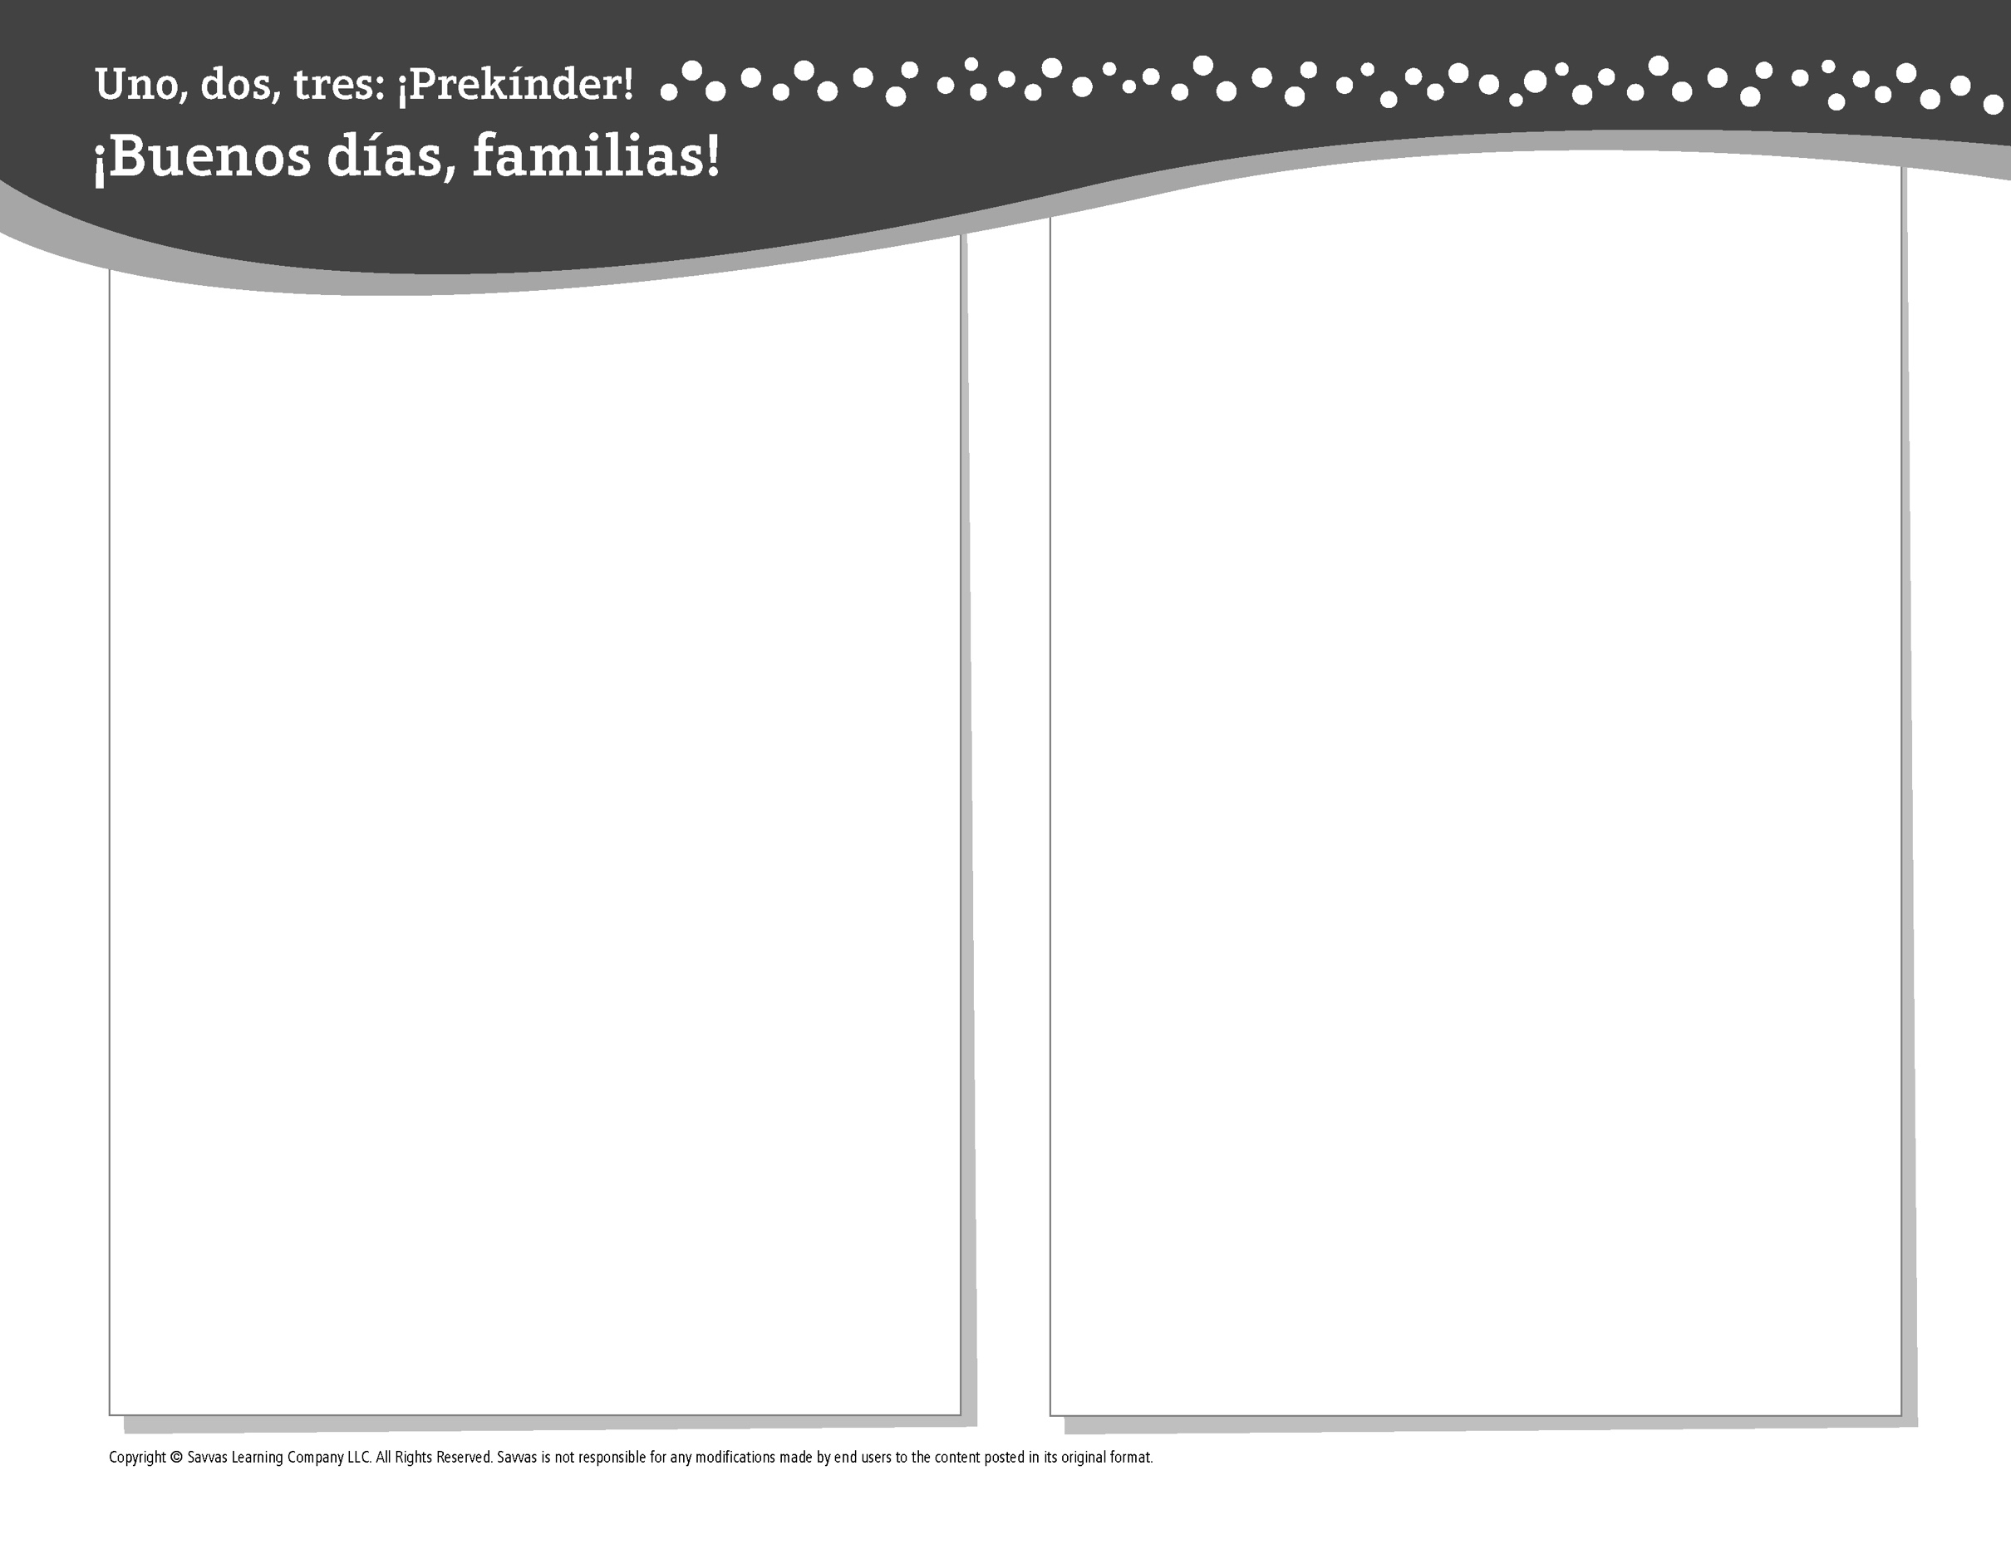
TEMA 2 • SEMANA 2

Esta semana estoy aprendiendo acerca de …

mi cuerpo y mis sentidos
Aprendizaje social y emocional
Sé cómo controlar mi cuerpo.

Conocimiento del alfabeto
Pp

Ciencias
Usar mis sentidos

Matemáticas
Identificar patrones

Lectoescritura
Leemos estos libros:
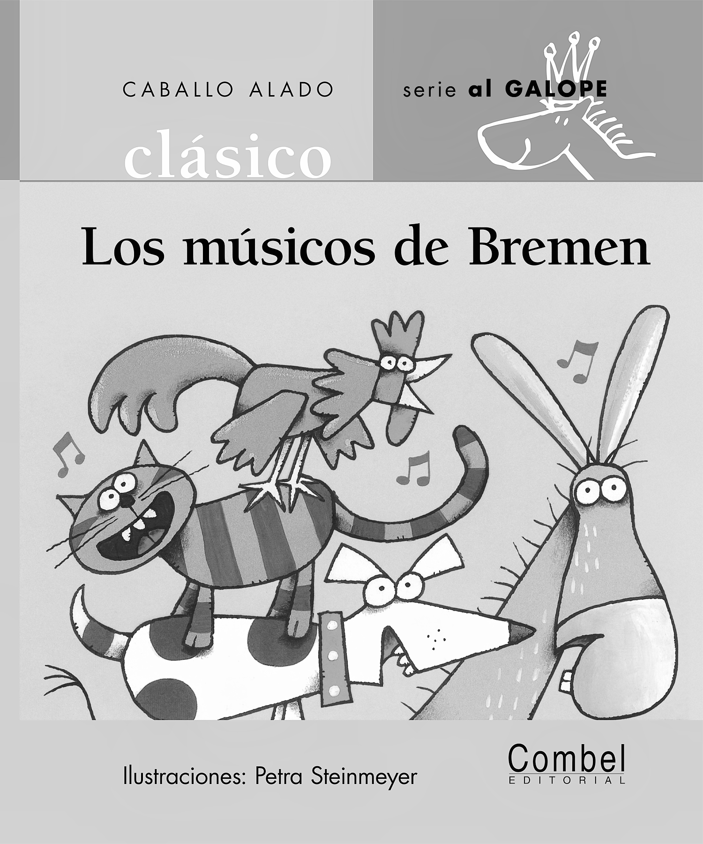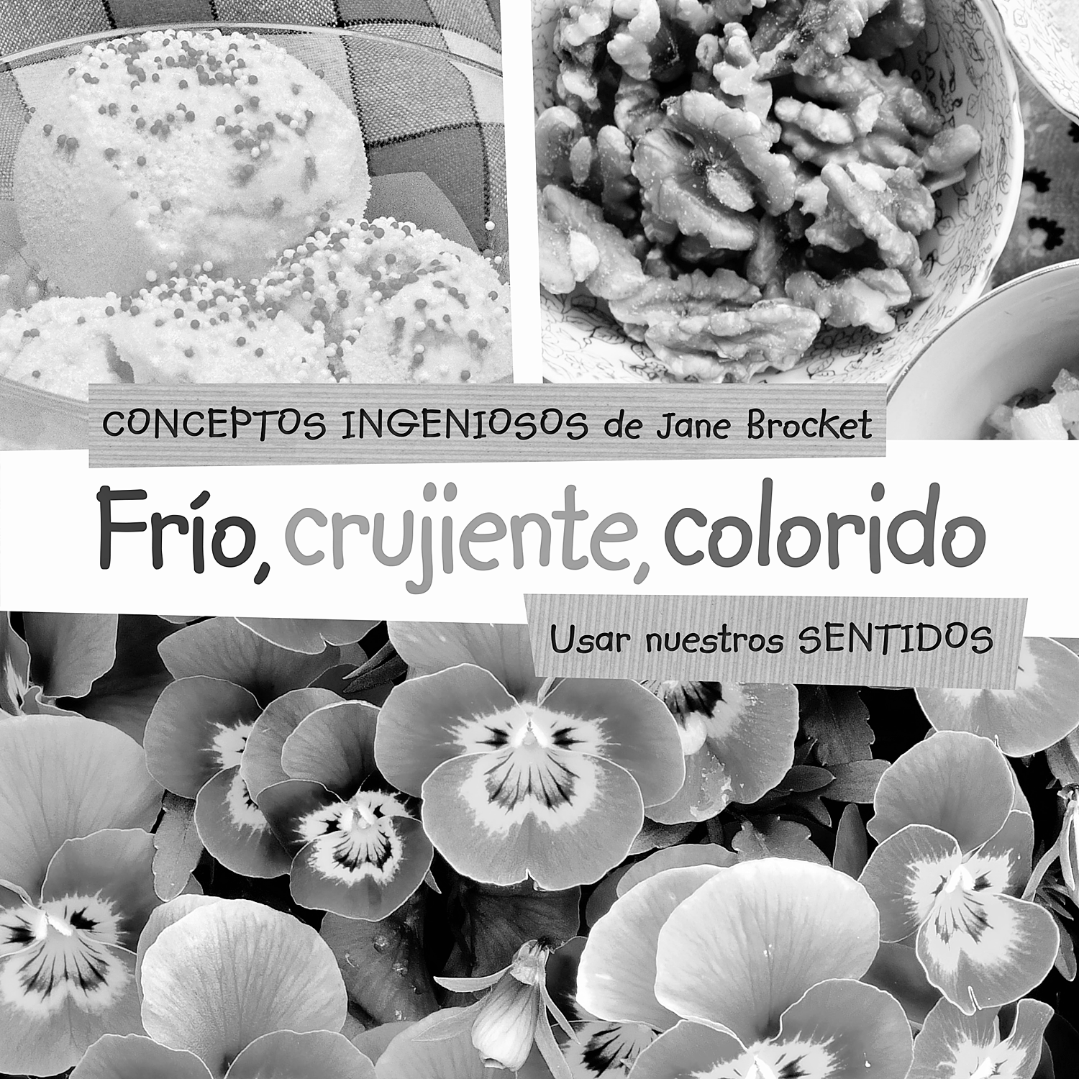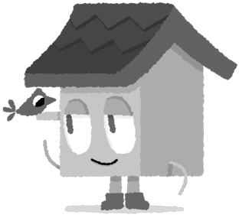
Los músicos de Bremen (COMBEL)
Frío, crujiente, colorido (Millbrook Press Minneapolis)
¡Intente lo siguiente!

HACER
• Juntos, utilicen pequeños objetos como cuentas, botones o monedas para hacer patrones.

PREGUNTAR
• ¿Cómo caminas cuando no quieres hacer ruido? ¿Cómo puedes usar palabras en lugar de las manos para conseguir lo que quieres?
• Señale las partes de su rostro y pídale a su niño que señale esas partes en su cara. Pregunte: ¿Para qué usas la nariz? ¿los ojos? ¿los oídos?

LEER
• Explore Unite for Literacy: ¡Yo me quiero! Luego pregunte: ¿Qué te hace sentir feliz acerca de ti?
• Busque libros sobre los sentidos, como El pequeño libro de los sentidos (Planeta) de Nathalie Choux.

JUGAR
• Busque la letra P en los titulares de una revista.
• Busque juegos en SavvasRealize.com.

CONECTARSE
• Puede hallar actividades que funcionen para su familia en SavvasRealize.com.
Note que al usar el lector de texto, la pronunciación puede variar.
• ¿Preguntas o comentarios? Por favor contácteme:

